

Connaissances générales :

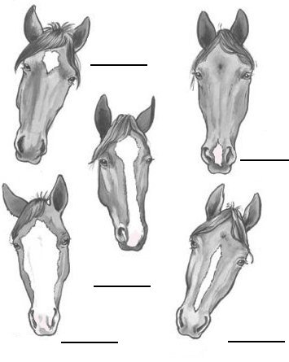
1- Complète les dessins suivants :

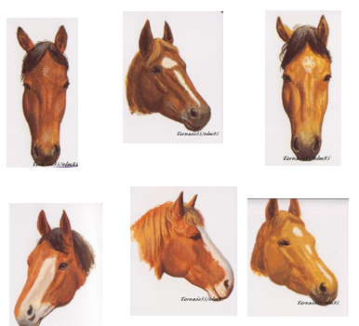
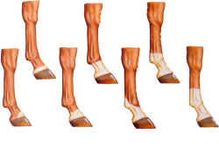

2- Quelles sont les autres particularités de robe :
________________________________________________________________________________________________________________________________

3- Donne la définition de l’impulsion :
________________________________________________________________________________________________________________________________

4- Donne la définition d’accords des aides :
________________________________________________________________________________________________________________________________

5- Qu’es qu’une aide naturelle, cite les toutes :
________________________________________________________________________________________________________________________________

6- Qu’es qu’une aide artificielle, cite les :
________________________________________________________________________________________________________________________________

7- Quelles aides j’utilise pour :

- Avancer: ______________________________________________________
Exemple : ______________________________________________________

- Ralentir : _______________________________________________________
Exemple : ______________________________________________________

- Tourner : _______________________________________________________
Exemple : _______________________________________________________
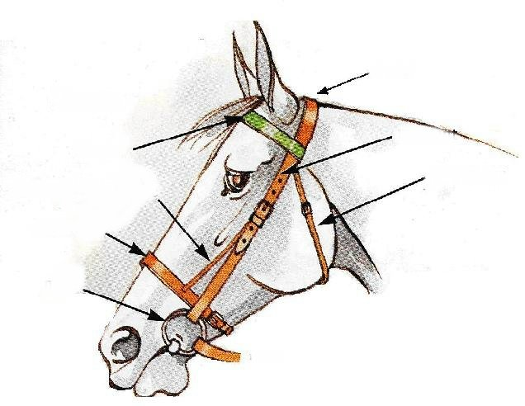
8- Complète les dessins :



